2º ESO – RELIXIÓN

I EVALUACIÓN
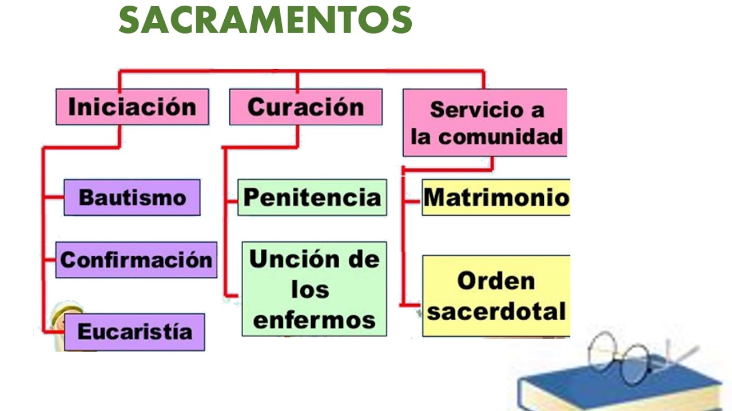

Vídeo en Lengua de Signos: SACRAMENTOS

